Дистанционное обучение по дополнительной общеобразовательной программе «Веселая палитра»
Группа 1 (возраст 7-9 лет)

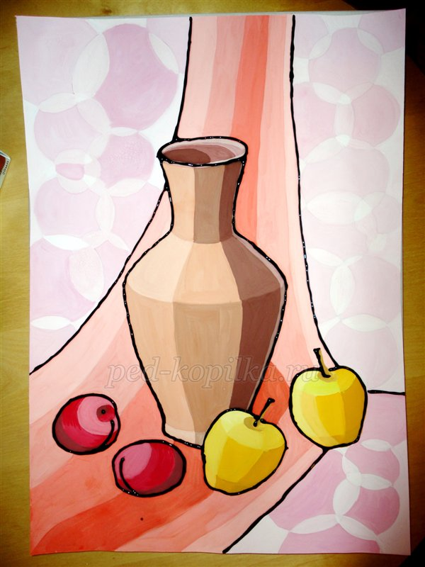
Предлагаю Вашему вниманию мастер-класс по декоративному рисованию «Декоративный натюрморт». Он рассчитан на детей 7-9 лет. Данная техника изучается в рамках темы «Декоративный натюрморт»).
Задачи:
· развитие фантазии и воображения детей;
· развитие творческих способностей детей
Для создания картины «Декоративный натюрморт» в технике декоративного рисования нам понадобятся:
· Формат А-3 – 1 лист;
· гуашь;
· кисти (средняя (примерно № 5) и тонкая (№ 2));
· клей ПВА;
· простой карандаш;
· баночка с водой;
· палитра
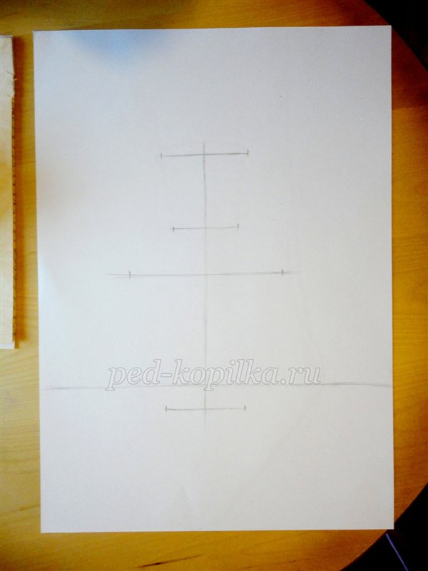
- Для начала простым карандашом на формате А-3 нарисуем линию стола, на котором будет стоять натюрморт. К построению натюрморта следует относиться очень серьезно, так как от основы (рисунка) будет напрямую зависеть конечный результат работы.
- Далее соединяем точки.

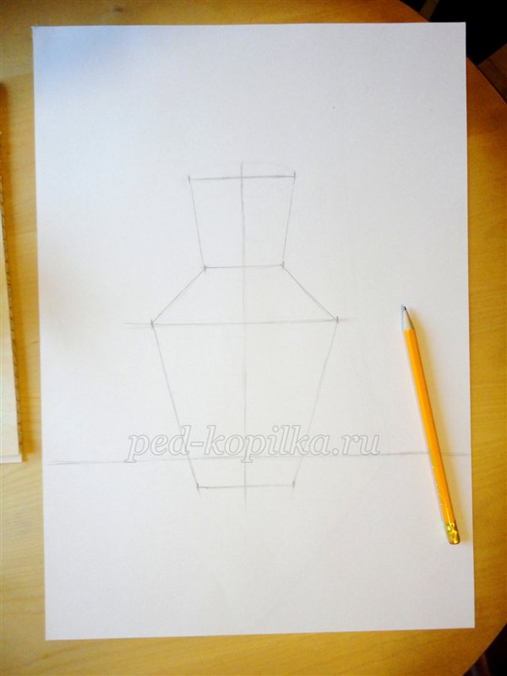
3. И скругляем острые углы:
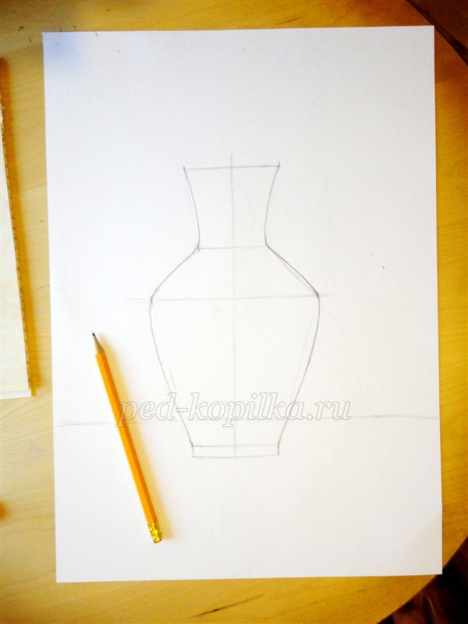
4. Теперь прорисовываем эллипсы. Чем ближе эллипс к линии горизонта – тем менее он раскрыт, а чем дальше от нее – тем он круглее:
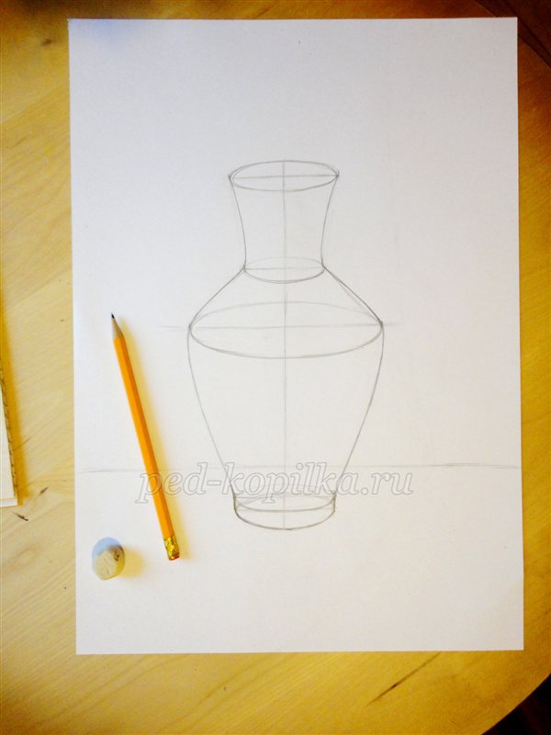
5. И дорисовываем другие элементы натюрморта – у меня это фрукты (яблоки и сливы) и драпировка на дальнем плане:
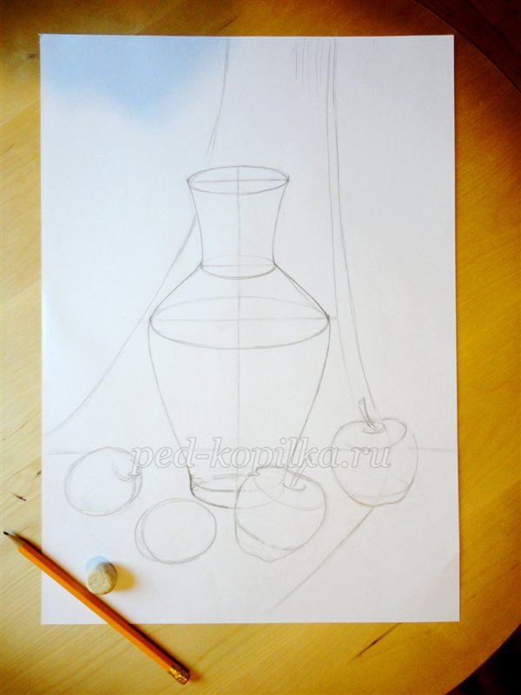
6. Теперь ненужные линии лучше стареть, чтобы дальше не запутаться в них (например, к ним относятся невидимые дальние линии эллипсов):
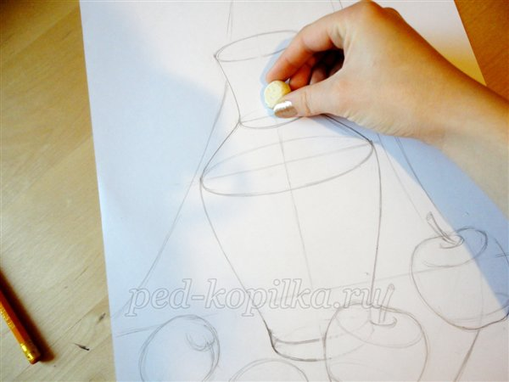
7. А сейчас нам предстоит разделить все предметы будущего декоративного натюрморта на плоскости по следующему принципу: свет – полутень – тень – рефлекс.
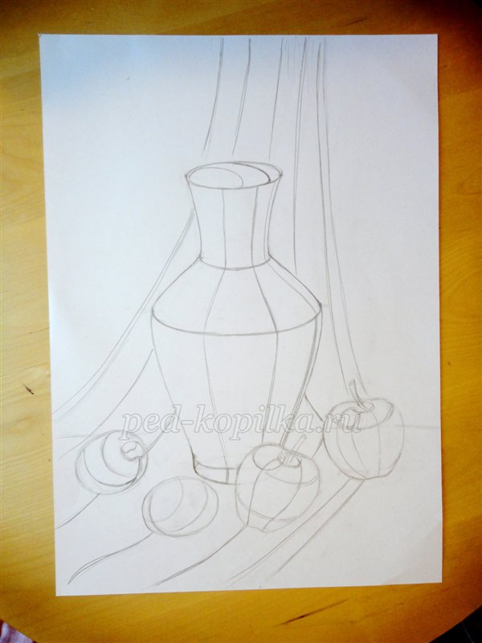
8. Последними штрихами в построении нашего натюрморта будет набросок рисунка на ткани, чтобы дальний план не был слишком пустым (я решила нарисовать различные по диаметру круги, которые соприкасаются друг с другом):
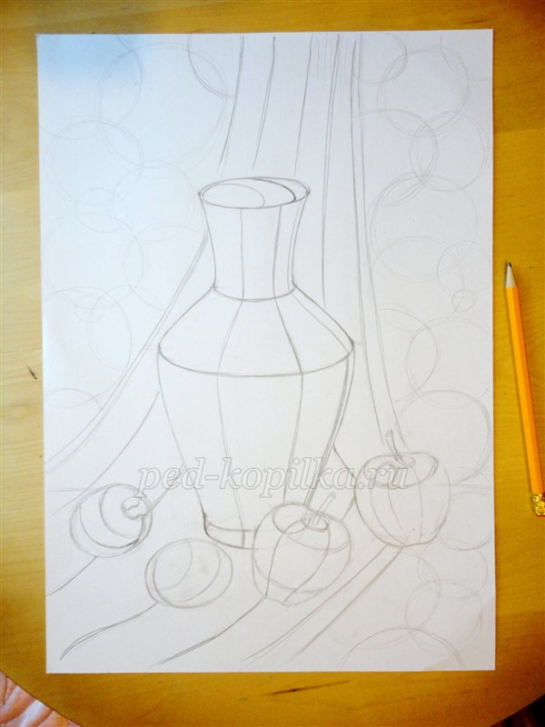
9. После того как натюрморт построен, приступаем к работе гуашью. В моем декоративном натюрморте не будет плавных переходов цвета, я буду писать его по плоскостям, на которые мы ранее разделили предметы. Я решила нарисовать всю работу в теплых тонах. Начнем писать с дальней драпировки. На палитре смешиваем оттенки розового – от темного до светлого:
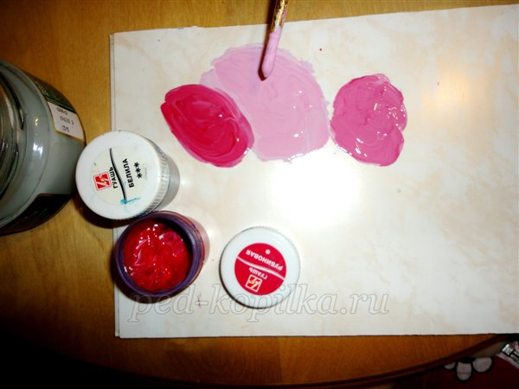
10. Начинаем писать дальнюю драпировку. Сами круги я рисую более темным оттенком розового, а места где они пересекаются друг с другом более светлыми оттенками:
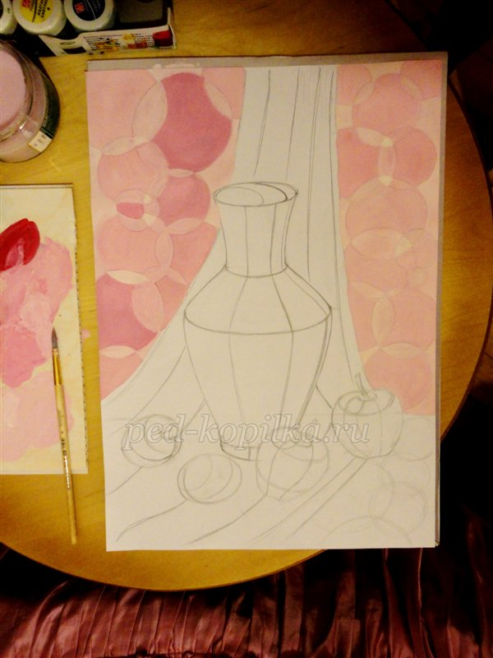
11. Для вазы будем использовать оттенки коричневого цвета (темно-коричневый цвет и охра):
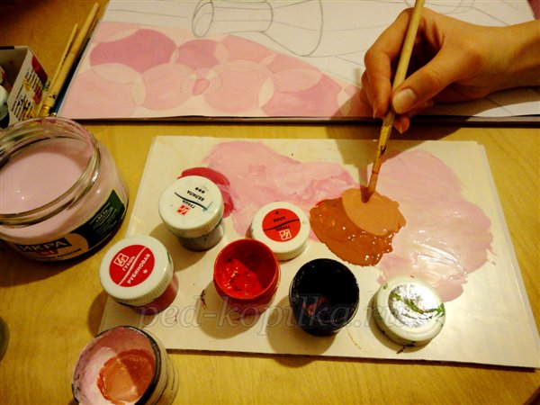
12. Пишем вазу так же по плоскостям:
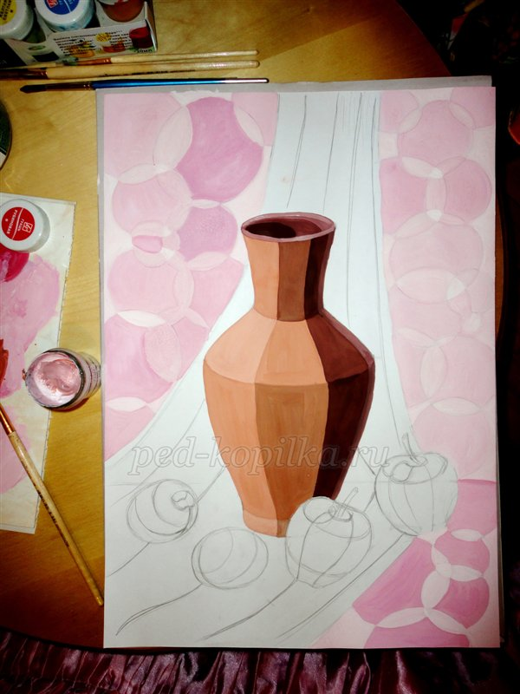
13. Далее готовим набор оттенков кораллового (или алого) для написания драпировки:
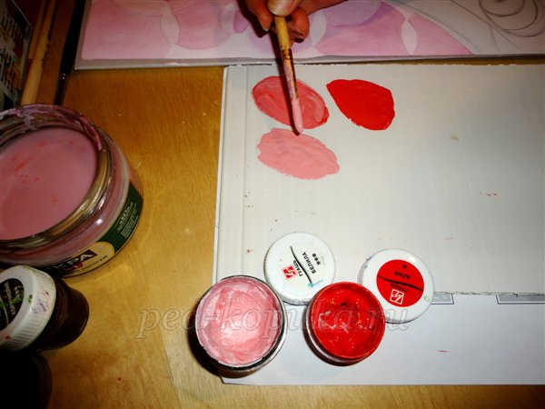
14. Пишем драпировку:
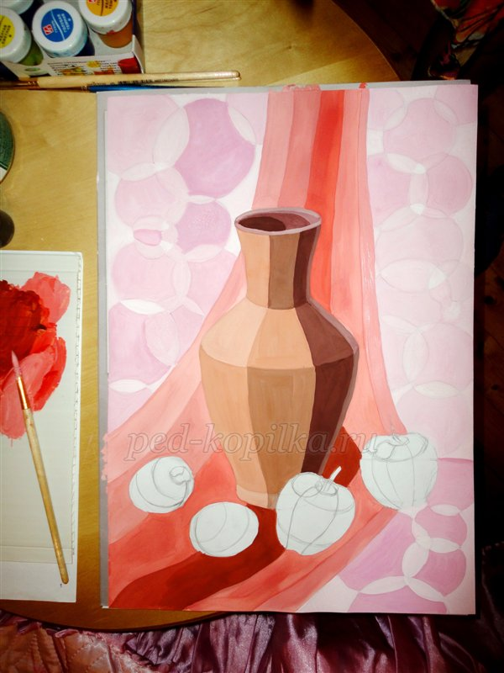
15. Яблоки будут написаны желтыми оттенками (смешиваю желтый, белый и лимонный цвета):
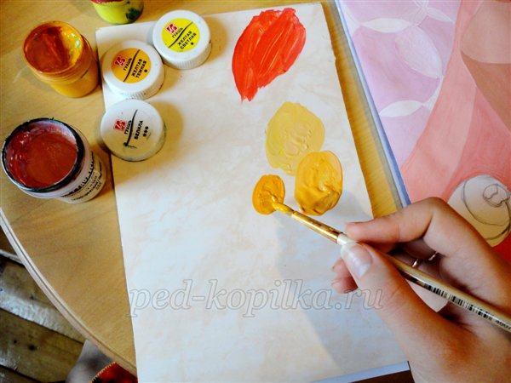
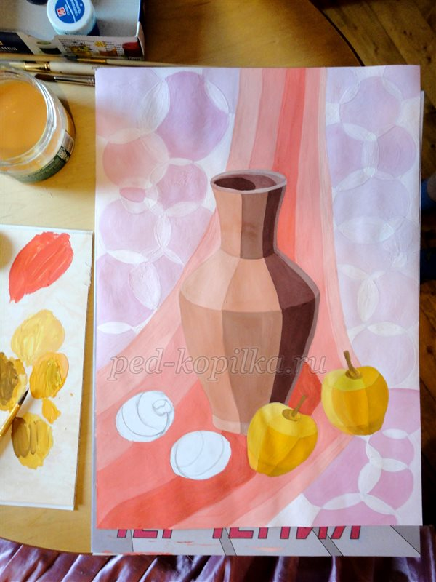
16. Сливы напишем темными оттенками бардового (смешиваю рубиновый и коричневый цвета):
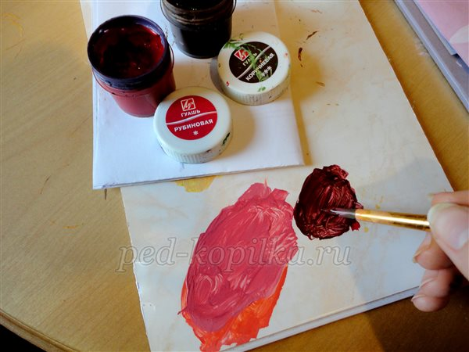
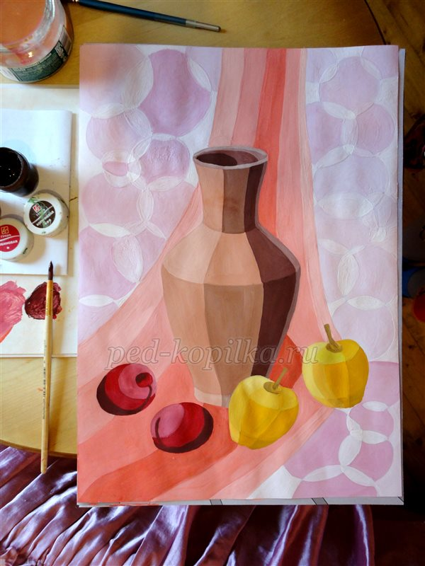
17. После того, как работа гуашью завершена, осталось добавить ярких линий в наш декоративный натюрморт – контурную обводку. Для этого я использую клей ПВА и черную гуашь. Клей очень важно использовать густой, чтобы он не растекался (чтобы он загустел его можно оставить открытым и подержать некоторое время – около часа). Черную гуашь добавляю прямо в баночку с клеем и тщательно перемешиваю.
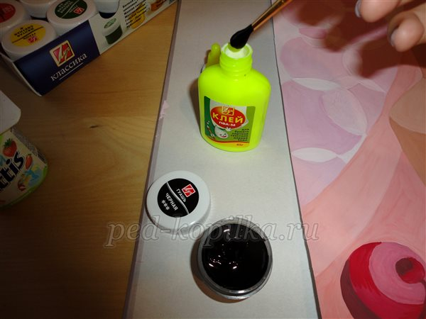
18. Обвожу предметы декоративного натюрморта по контуру:
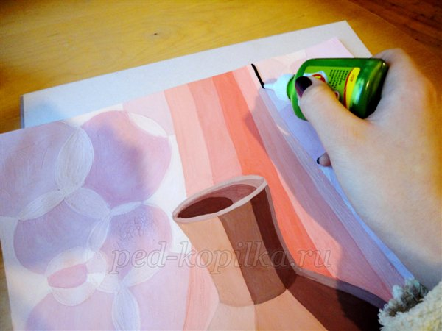
19. Вот такой прекрасный декоративный натюрморт у нас получился. Чтобы декоративная обводка натюрморта затвердела, работе необходимо дать высохнуть – это займет около 2-х часов.
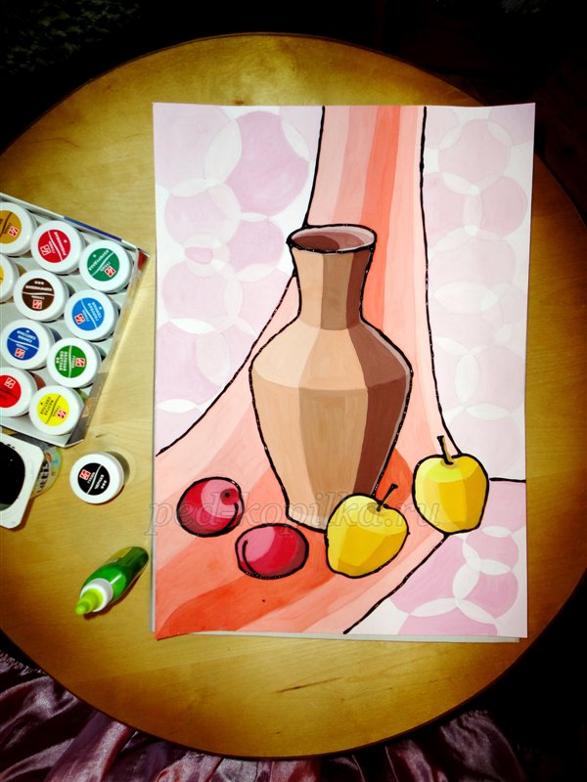
20. Готовый натюрморт можно оформить в рамку!

